ДЗ к параграфу №26 ученика 5 ____ класса _________________________________

Задание1: Подпиши фамилии композиторов, цветом выдели лишнего.

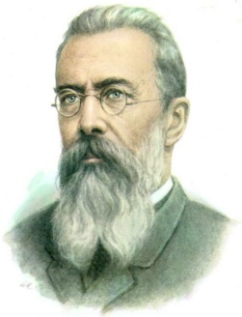 | 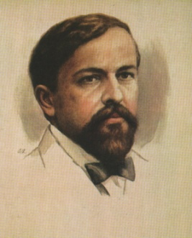 | 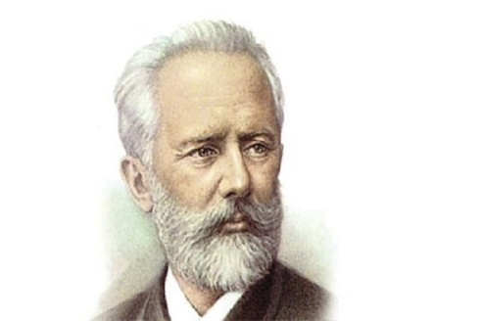 | 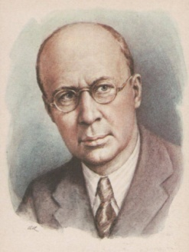

Задание2: Какой герой в сказке лишний? Выдели цветом.

 | Садко - гусляр,  Купец,  Любава - его жена,  Морской царь,  Волхова - его дочь. | Щелкунчик,  Мари,  Мышиный король,  Дроссмейстер,  Леший. | Золушка,  Её отец,  Морской царь,  Мачеха Золушки,  Дочери мачехи,  Принц,  Феи. | Садко  Снегурочка  Дед-Мороз  Весна  Царь Берендей  Лель  Купава  Мизгирь
Напиши название оперы и автора

